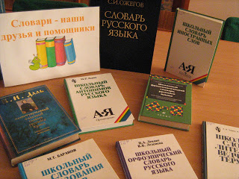 | 22 ноября отмечался всероссийский День словарей.  Почему именно 22 ноября подобает отмечать День словарей и энциклопедий? Это день рождения Владимира Даля (1801—1872), создателя Толкового словаря живого великорусского языка.  Словари заслуживают своего праздника, и в России нет для этого более подходящей даты, чем день рождения В.И. Даля.  20 ноября, в преддверии праздника словаря, библиотекарь провела с детьми 2 и 3 класса беседу на тему «Словари – наши большие помощники в учебе». Была показана небольшая презентация и выставка словарей.
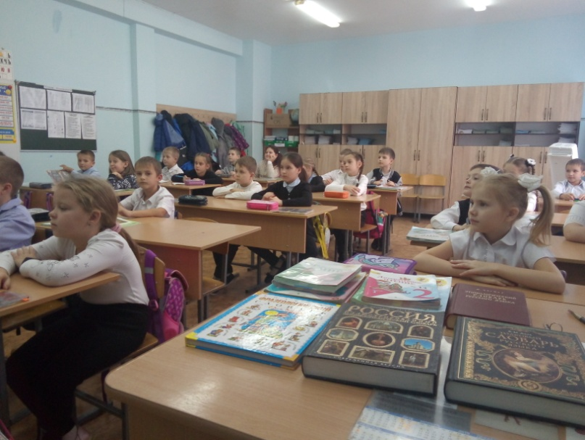 | 